Лабораторная работа 1

Учетная запись ufit с правами администратора

Разрешения Folder1 и Folder2

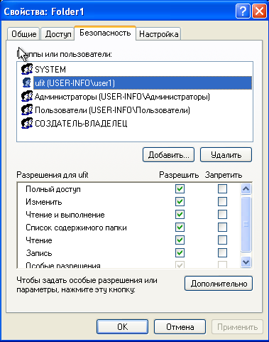

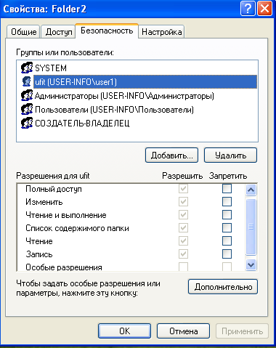

Учетная запись ufit-1

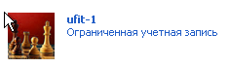

File1 и file2, созданные пользователем ufit-1

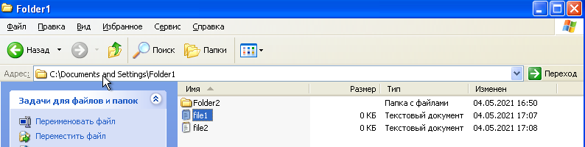

Пользователь ufit-1 может выполнить любые действия с файлом file1, поскольку именно он является создателем этого файла

Пользователь ufit-2

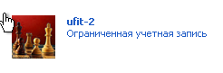

Может открыть file2, но не может изменить его или удалить, поскольку это пользователь с ограниченными правами и он не является создателем этого файла.

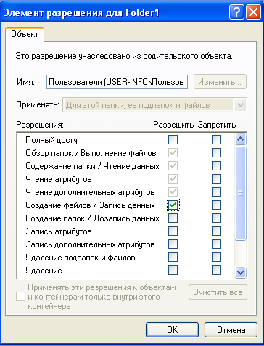

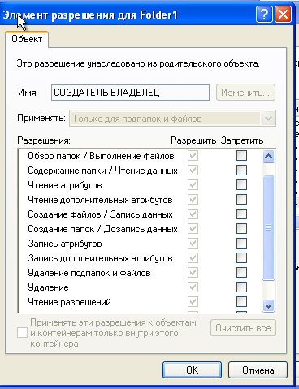

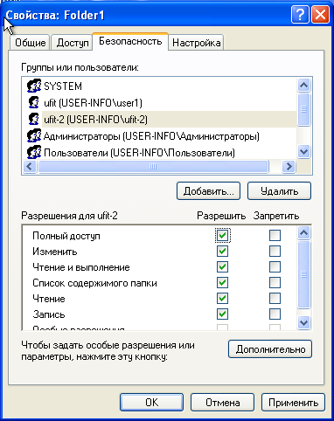

Теперь пользователь ufit-2 может открывать, изменять и удалять file1

Благодаря наследованию разрешений пользователь ufit-2 также может открывать, изменять и удалять из папки Folder2 файл file3, созданный владельцем.

Создаем пользователем ufit file4. Владельцем этого файла является пользователь ufit-1.

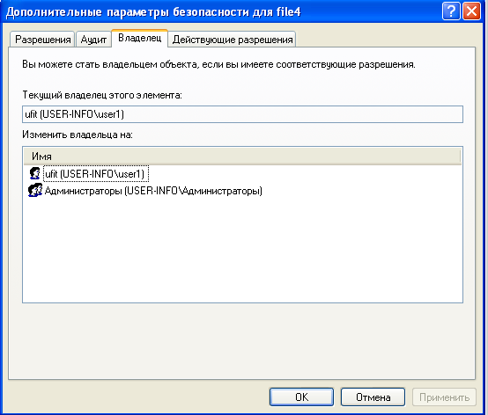

Установка разрешения для возможности смены владельца пользователем ufit-3.

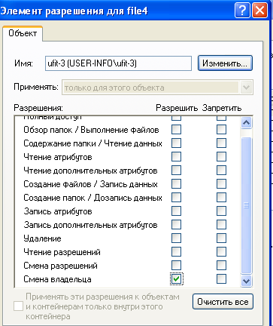

Смена пользователем ufit-3 владельца файла file4.

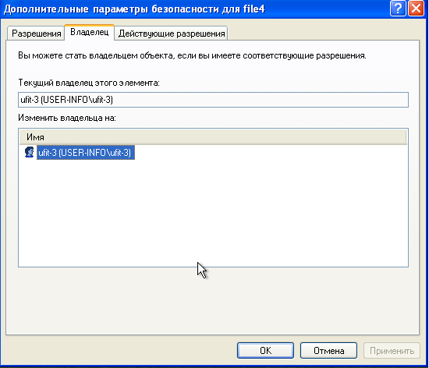

Установка полного доступа к файлу file4 для пользователя ufit-3.

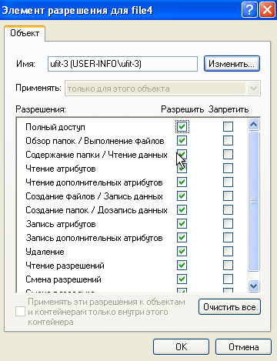

Разрешения папки Temp1

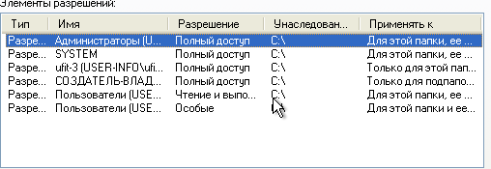

Владелец папки Temp1

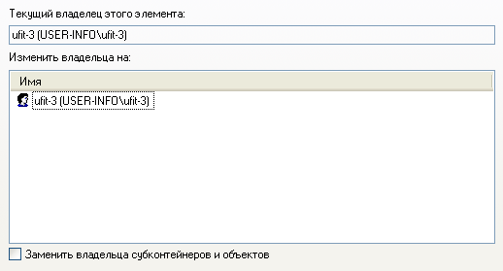

Разрешения папок Temp2 и Temp3

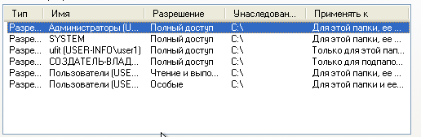 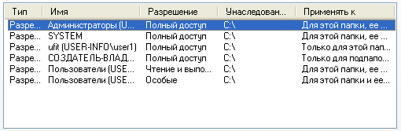

Влыдельцы папок Temp2 и Temp3





Разрешения после изменения

папки Temp2

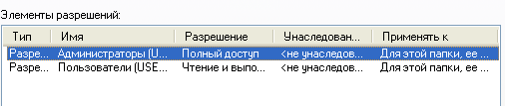

и Temp3

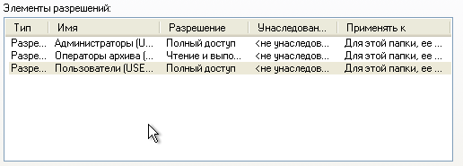

Разрешения папки Temp2, скопированной в папку Temp1

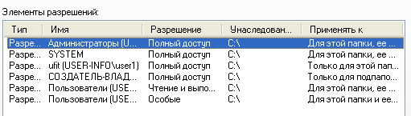

Её владелец



Разрешения и владелец папки Temp3, перемещённой в папку Temp1.

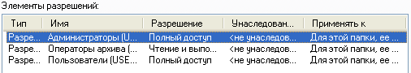



*Как предотвратить удаление пользо­вателями, имеющими разрешение* ***Полный доступ*** *к папке, файла в этой папке, для которого установлен запрет на разрешение* ***Полный доступ?***

Поставить запрет на удаление для группы «пользователи»